Задания 4. Царство Растения
1. Задание 4 № 36
Какова главная функция хлорофилла в растениях?

1) выделение углекислого газа
2) поглощение энергии света
3) защита растений от грибковых и вирусных болезней
4) превращение листьев растений в ядовитые для насекомых-вредителей
2. Задание 4 № 164
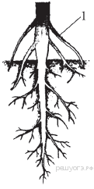Рассмотрите рисунок. Что изображено на рисунке под цифрой 1?

1) боковой корень
2) главный корень
3) корневой волосок
4) придаточный корень
3. Задание 4 № 196
Укажите растение, для которого характерно самостоятельное распространение плодов и семян.
1) клён остролистный
2) ландыш обыкновенный
3) берёза бородавчатая
4) бешеный огурец
4. Задание 4 № 228
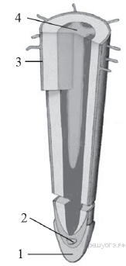Рассмотрите внутреннее строение корня. Какой цифрой на рисунке обозначена структура, по которой происходит движение воды в стебель?

1) 1
2) 2
3) 3
4) 4
5. Задание 4 № 260
Каким образом происходит распространение плодов и семян у клёна остролистного?

1) ветром
2) водой
3) млекопитающими
4) насекомыми
6. Задание 4 № 292
Какой из изображённых органов растений является видоизменённым корнем?
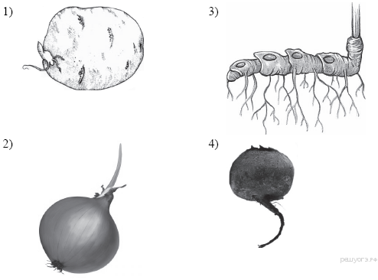
7. Задание 4 № 324
При прорастании семян пшеницы проросток первое время получает питательные вещества из

1) почвы
2) семядоли
3) эндосперма
4) зародышевого корешка
8. Задание 4 № 356
Плод крестоцветного растения капусты огородной называют

1) бобом
2) коробочкой
3) костянкой
4) стручком
9. Задание 4 № 388
Плод картофеля называют

1) коробочкой
2) ягодой
3) столоном
4) клубнем
10. Задание 4 № 420
Укажите рисунок, на котором изображён сухой многосемянной плод.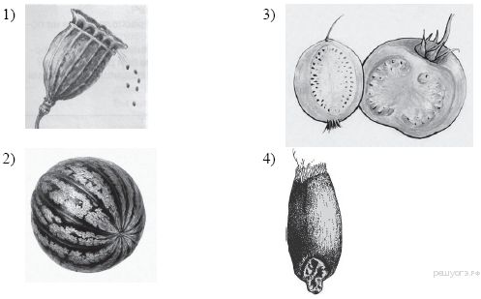
11. Задание 4 № 452
Укажите рисунок, на котором изображён плод ягода.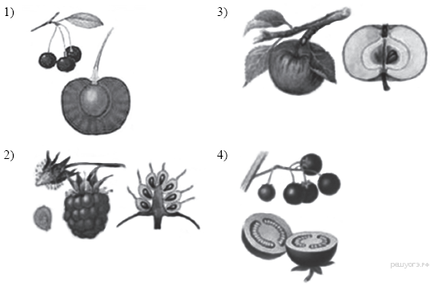
12. Задание 4 № 484
При прорастании семени ржи проросток первое время получает питательные вещества из

1) семядоли
2) зародышевого корешка
3) эндосперма
4) почвы
13. Задание 4 № 516
Орган цветкового растения, предназначенный для защиты его семян, — это

1) семязачаток
2) завязь пестика
3) плод
4) пыльники тычинок
14. Задание 4 № 548
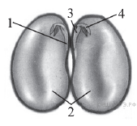Какой цифрой обозначена часть семени фасоли, в которой сосредоточены питательные вещества?

1) 1
2) 2
3) 3
4) 4
15. Задание 4 № 580
Почка — это

1) конус нарастания
2) зачаточный побег
3) зачаточное растение
4) пазуха листа
16. Задание 4 № 612
Плоды рябины приспособлены к распространению

1) насекомыми
2) ветром
3) водой
4) птицами
17. Задание 4 № 644
Какой агротехнический приём используется для усиления отрастания придаточных корней и столонов у картофеля?

1) рыхление
2) окучивание
3) пасынкование
4) пикировка
18. Задание 4 № 708
Расположение листьев на побегах по нескольку в узле (три и более) называют

1) очередным
2) супротивным
3) спиральным
4) мутовчатым
19. Задание 4 № 740
Рассмотрите рисунки, на которых изображены схемы соцветий. Под каким номером изображена схема сложного соцветия?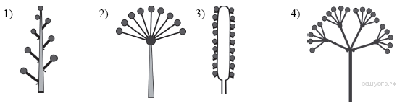
20. Задание 4 № 772
Расположение листьев на побегах по два в узле называют

1) мутовчатым
2) супротивным
3) спиральным
4) очередным
21. Задание 4 № 804
У срезанной ветки тополя, поставленной в воду, будут развиваться корни

1) боковые
2) воздушные
3) придаточные
4) главные
22. Задание 4 № 836
По какой части древесного стебля происходит передвижение растворённых органических веществ из листьев ко всем органам?

1) камбий
2) сердцевина
3) древесина
4) луб
23. Задание 4 № 868
Усики гороха посевного — это видоизменённые

1) листочки сложного листа
2) боковые побеги
3) прилистники
4) выросты побега
24. Задание 4 № 900
При прорастании семени проросток гороха первое время получает питательные вещества из

1) эндосперма
2) зародышевого корешка
3) семядолей
4) почвы
25. Задание 4 № 932
При прорастании семени фасоли проросток первое время получает питательные вещества из

1) зародышевого корешка
2) эндосперма
3) почвы
4) семядолей
26. Задание 4 № 964
Какой цифрой обозначена часть семени зерновки, в которой сосредоточены питательные вещества?
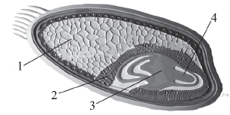

1) 1
2) 2
3) 3
4) 4
27. Задание 4 № 1028
Какой из изображённых органов является видоизменённым побегом?
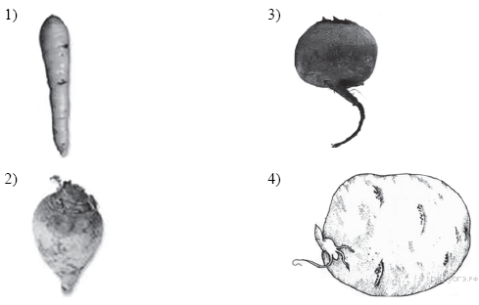
28. Задание 4 № 1060
Фотосинтез протекает в клетках

1) корней подорожника
2) мякоти плода зрелой груши
3) семян капусты
4) листьев бузины чёрной

29. Задание 4 № 1124
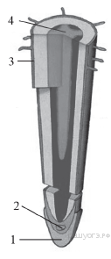Рассмотрите рисунок, на котором изображено строение корня. Какой цифрой на нём обозначена зона деления?

1) 1
2) 2
3) 3
4) 4
30. Задание 4 № 1156
Для голосеменных растений, в отличие от покрытосеменных, характерно

1) размножение семенами
2) автотрофное питание
3) наличие вегетативных органов
4) отсутствие цветка
31. Задание 4 № 1188
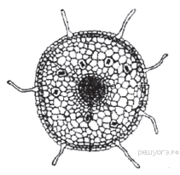На рисунке изображено микроскопическое строение корня. В какой из зон был сделан срез?

1) проведения
2) всасывания
3) деления
4) роста
32. Задание 4 № 1220
Какой из видоизменённых органов является видоизменённым побегом?
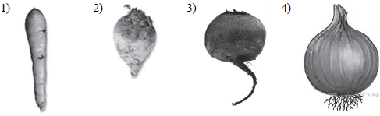
33. Задание 4 № 1252
Какой из изображённых органов растений является видоизменённым корнем?
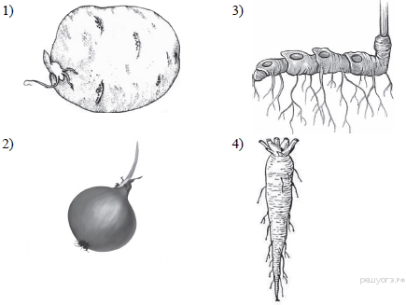
34. Задание 4 № 1284
Плод паслёновых растений картофеля и томата называют

1) клубнем
2) корнеплодом
3) корневищем
4) ягодой
35. Задание 4 № 1353
К какой группе относится растение, фрагмент которого представлен на фотографии?

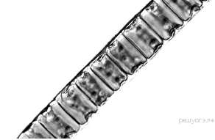

1) Водоросли
2) Мхи
3) Папоротникообразные
4) Голосеменные
36. Задание 4 № 1384
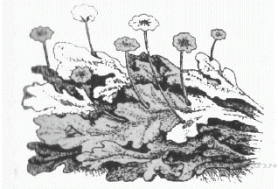К какой группе относится растение, фрагмент которого представлен на фотографии?

1) Водоросли
2) Мхи
3) Папоротникообразные
4) Голосеменные
37. Задание 4 № 1417
На какой картинке изображена водоросль?

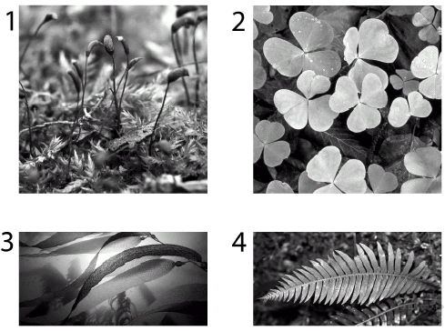
38. Задание 4 № 1449
На какой картинке изображён мох?

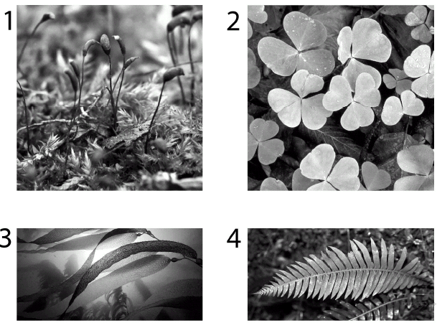
39. Задание 4 № 1481
К какому отделу растений относится маршанция?

1) Бурые водоросли
2) Зелёные водоросли
3) Мхи
4) Папоротникообразные
40. Задание 4 № 1513
К какому отделу растений относится улотрикс?

1) Бурые водоросли
2) Зелёные водоросли
3) Мхи
4) Папоротникообразные
41. Задание 4 № 1565
Приспособлением к какому из условий среды является мозаичное расположение листьев?

1) к лучшему минеральному питанию растения
2) к максимальному испарению воды
3) к лучшей освещённости листьев
4) к подъёму воды на бóльшую высоту
42. Задание 4 № 1597
Какая ткань расположена между древесиной и лубом в стволе липы?

1) покровная
2) фотосинтезирующая
3) образовательная
4) основная
43. Задание 4 № 1658
Какая из перечисленных водорослей наиболее часто используется человеком в пищу?

1) хламидомонада
2) хлорелла
3) ламинария
4) эвглена
44. Задание 4 № 1690
Что с биологической точки зрения представляет собой морская капуста?

1) водоросль хламидомонаду
2) мох сфагнум
3) растение семейства Крестоцветных
4) водоросль ламинарию
45. Задание 4 № 1866
Какая из перечисленных частей папоротника щитовника относится к спорофиту?

1) ризоиды
2) заросток
3) вайя
4) яйцеклетка
46. Задание 4 № 1898
Какая из перечисленных частей плауна булавовидного относится к гаметофиту?

1) лист
2) стробил
3) стебель
4) заросток
47. Задание 4 № 1930
Чем является клубень картофеля?

1) видоизменённым побегом
2) корнеплодом
3) корневищем
4) сочным плодом
48. Задание 4 № 1962
Каким образом происходит распространение плодов и семян у клёна?

1) насекомыми
2) ветром
3) водой
4) млекопитающими
49. Задание 4 № 1995
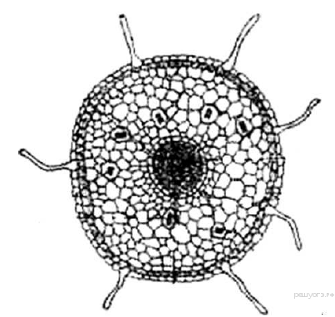На рисунке изображено микроскопическое строение корня. В какой из зон был сделан срез?

1) всасывания
2) роста
3) деления
4) проведения
50. Задание 4 № 2027
На рисунке изображена схема строения цветка. Какой буквой обозначена часть цветка, участвующая в половом размножении растений?

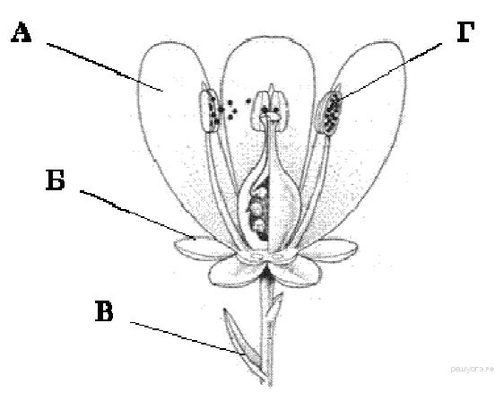

1) А
2) Б
3) В
4) Г
51. Задание 4 № 2071
Что происходит в листьях при дыхании?

1) выделяется кислород
2) поглощается углекислый газ
3) образуются органические вещества
4) расщепляются органические вещества
52. Задание 4 № 2103
Какой процесс у растений обеспечивает транспорт воды и минеральных веществ из корня в стебель?
1) дыхание растений
2) вегетативное размножение растений
3) образование органических веществ из неорганических на свету
4) испарение воды листьями

